**МИНИСТЕРСТВО ОБРАЗОВАНИЯ И НАУКИ РОССИЙСКОЙ ФЕДЕРАЦИИ**

**Федеральное государственное автономное образовательное учреждение высшего образования**

**«НАЦИОНАЛЬНЫЙ ИССЛЕДОВАТЕЛЬСКИЙ ТОМСКИЙ ПОЛИТЕХНИЧЕСКИЙ УНИВЕРСИТЕТ»**

**Инженерная школа информационных технологий и робототехники Отделение информационных технологий**

**Информатика и вычислительная техника**

Отчет по Лабораторной работе 1

Оформление текстового документа в Microsoft Office Word

по дисциплине «Технологии программирования»

Выполнил

Студент группы 8В23 _________________ Балашов А.Д.

Проверил

Доцент ОИТ _________________ Хамухин А. А.

Томск 2024

**Цель работы:**

Изучение и получение навыков работы …

**Процесс выполнения**

Выровнял текст по ширине, используя выравнивание в панели «Абзац».

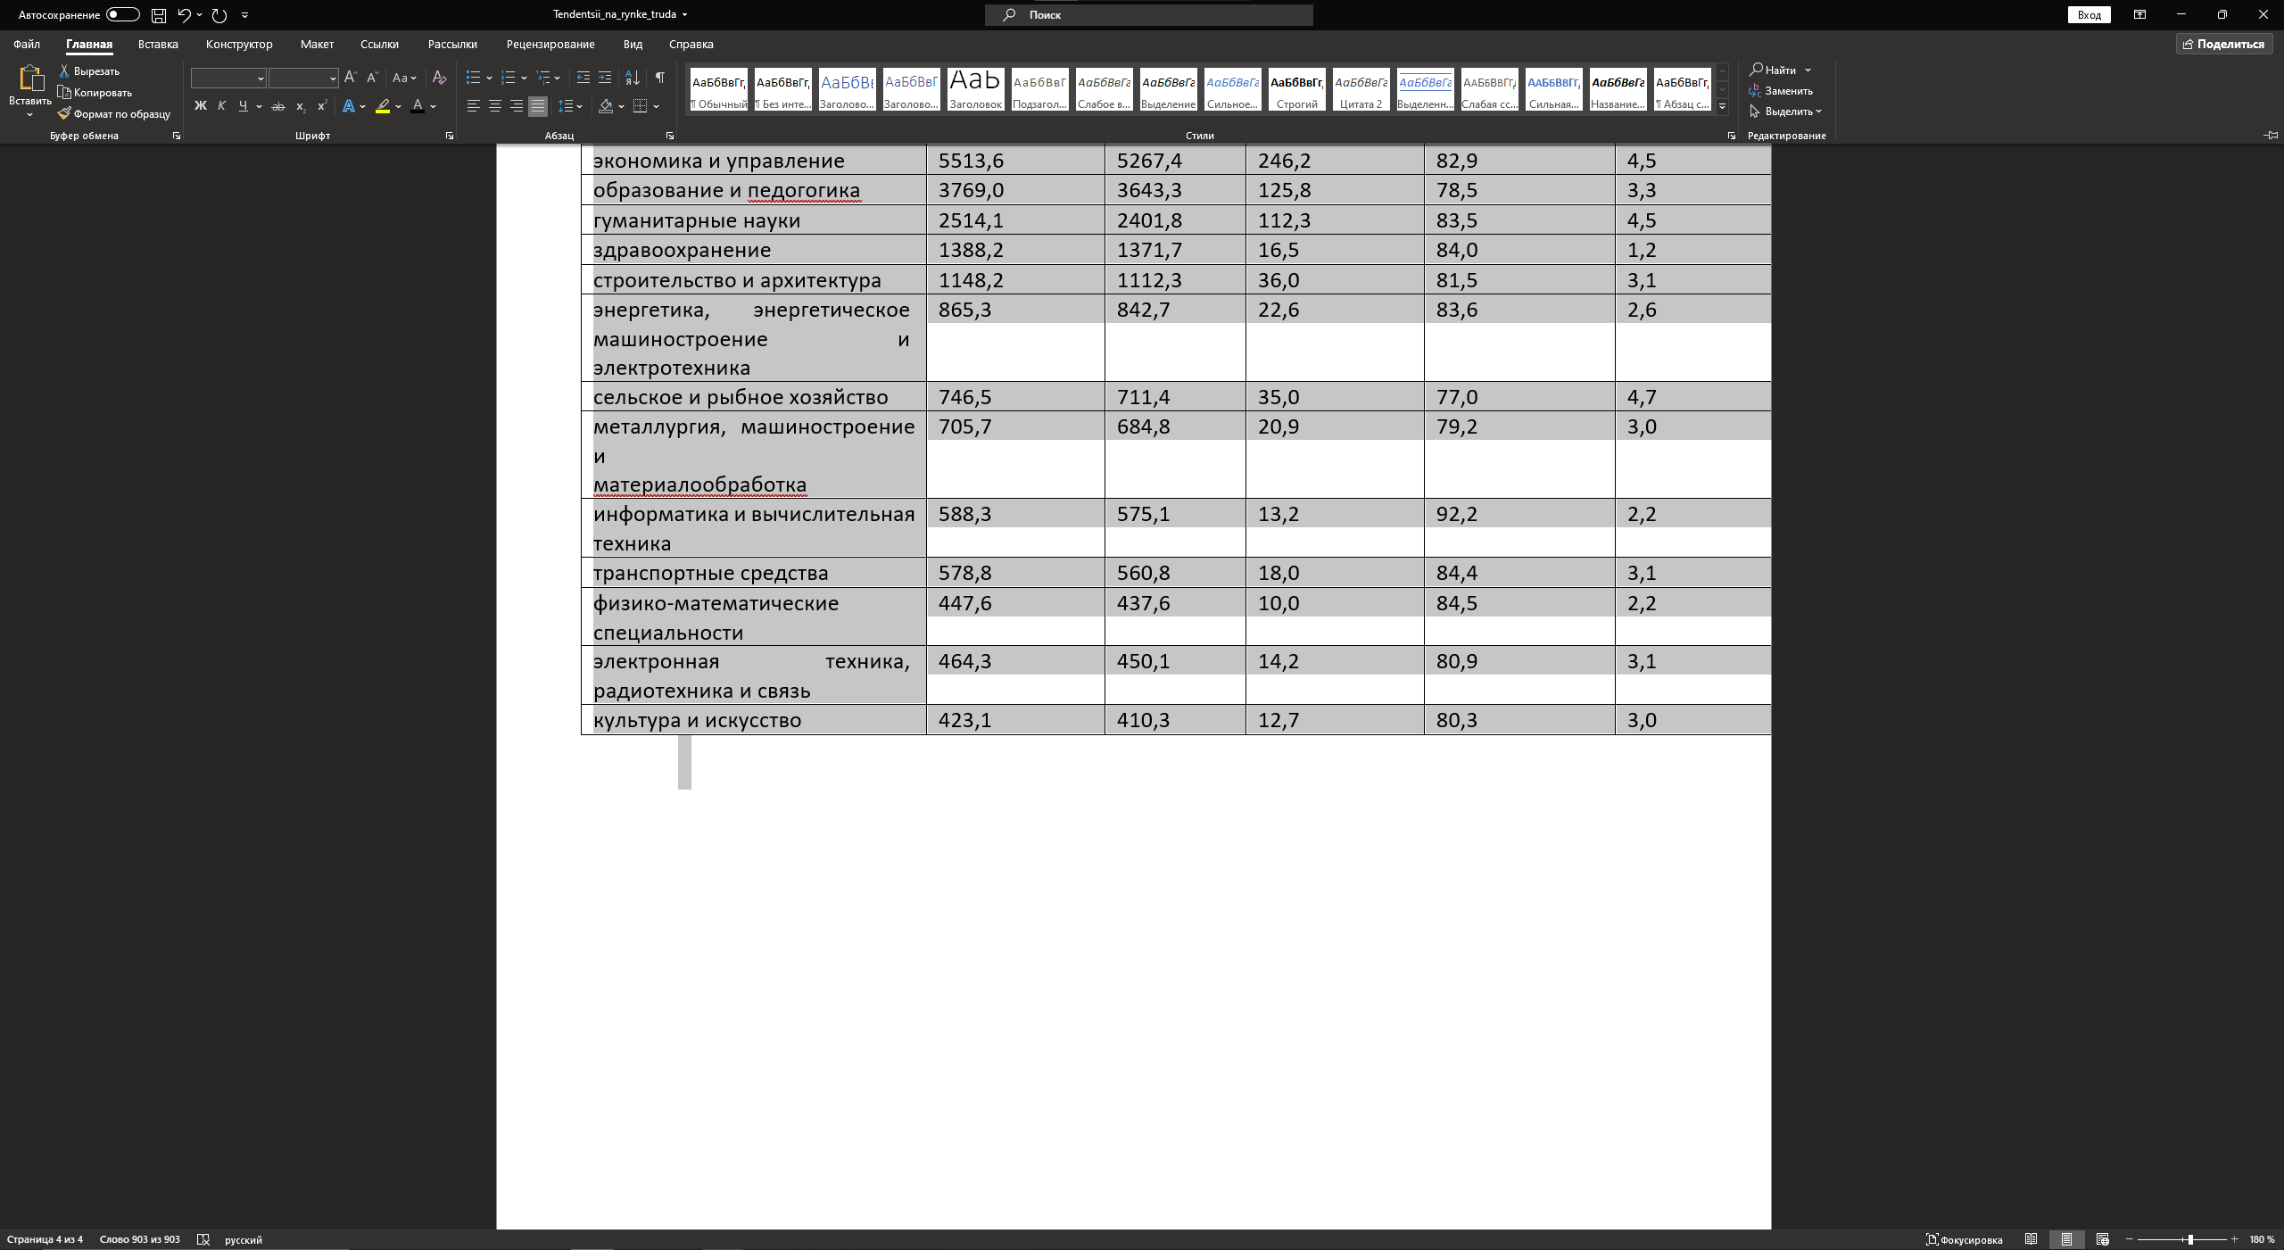

Рисунок 1 – Выравнивание текста по ширине

Выполнил разрыв страницы при помощи инструмента «разрыв страницы», расположенный в Вставка>Страницы.

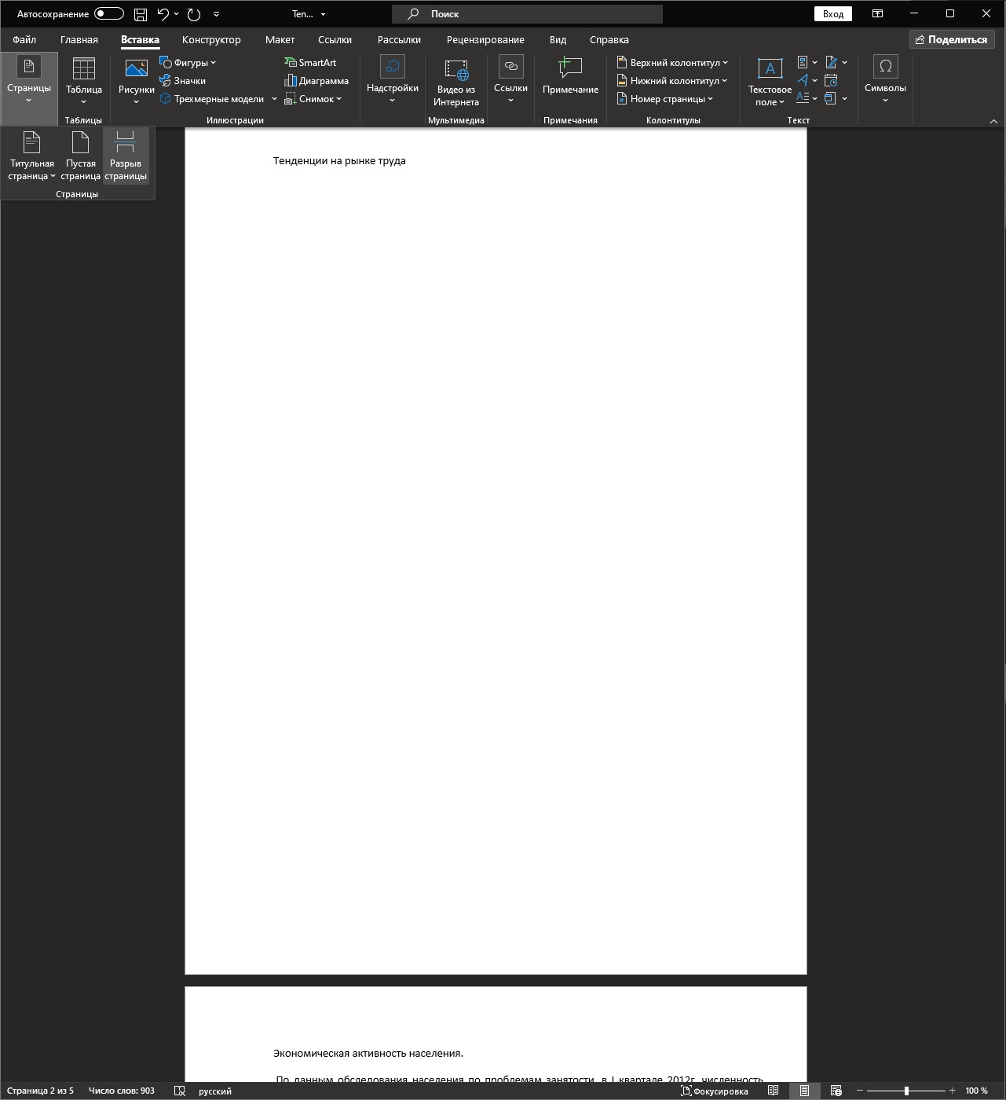

Рисунок 2 – Применение разрыва «Следующая страница»

Применил соответствующие стили: основной заголовок – «Заголовок 1», подзаголовок – «Заголовок 2», основной текст - «Обычный». Выбор стиля осуществлял, выделив нужный текст левой кнопкой мыши, затем правый щелчок, в открывшимся меню выбрал «Стили», где в открывшимся меню и произошел выбор стиля для данного участка текста.

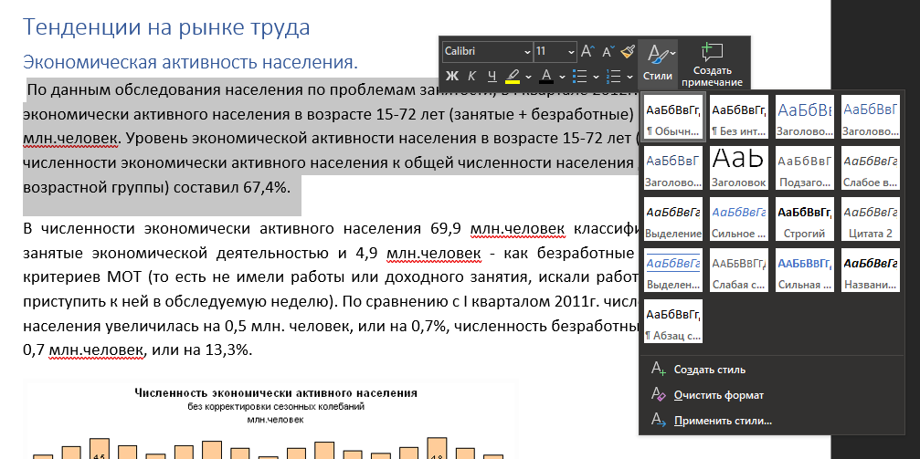

Рисунок 3 – Применение стилей к элементам текста

Присвоил стили, используя панель «Стили» вкладки «Главная». Изменил существующие параметры, применённых стилей.

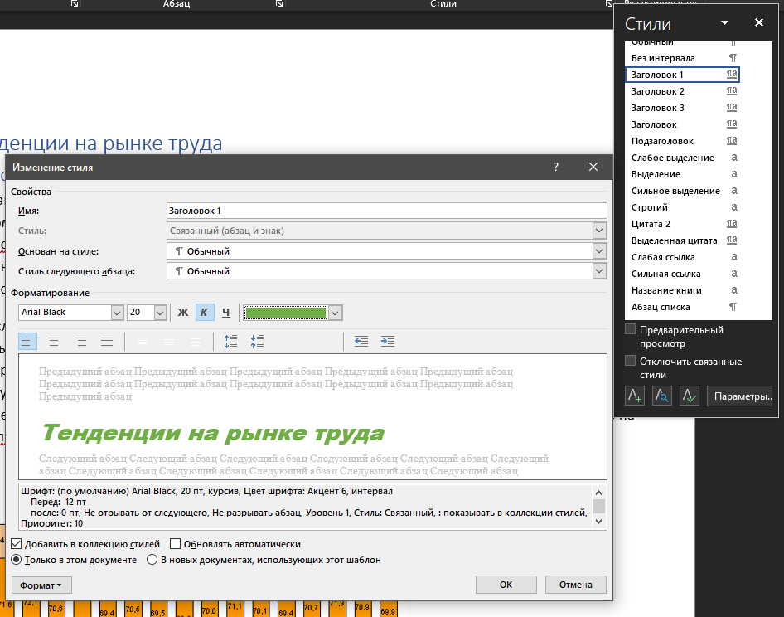

Рисунок 4 – Окно настройки стиля для заголовка 1

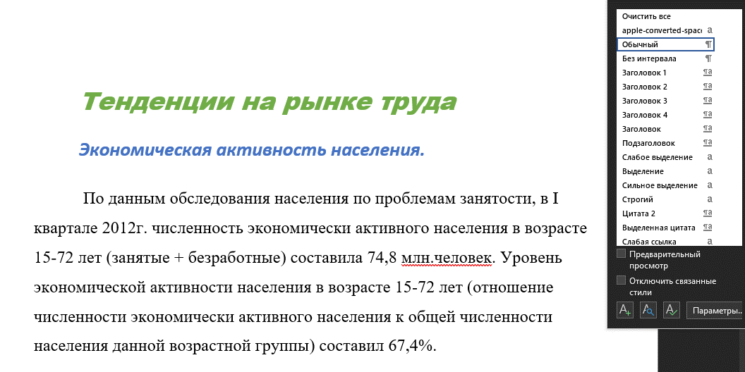

Рисунок 5 – Полученный результат изменения стилей

Создаю собственный стиль, используя панель «Стили» вкладки «Главная». Задаю нужные параметры, представленные на рисунке 6.

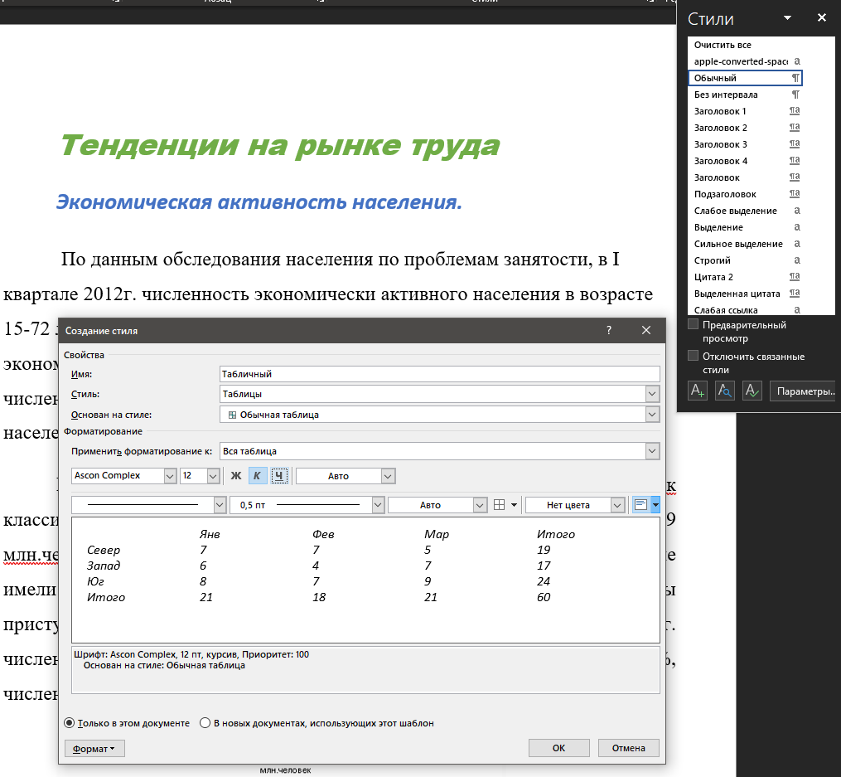

Рисунок 6 – Создание собственного стиля

Полученный текст поделил на соответствующие разделы.

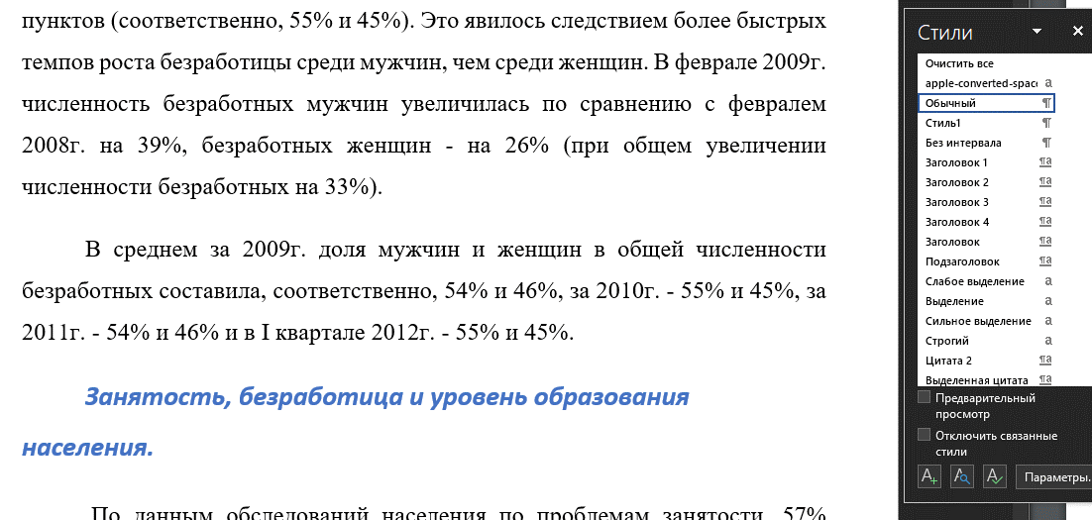

Рисунок 7 – деление текста на соответствующие разделы

Для выполнения нумерации со второй страницы, после применения инструмента «Номер страницы», расположенного на вкладке «Вставка», в появившейся контекстной вкладке «Работа с колонтитулами» на панели «Параметры» поставил флажок «Особый колонтитул для первой страницы».

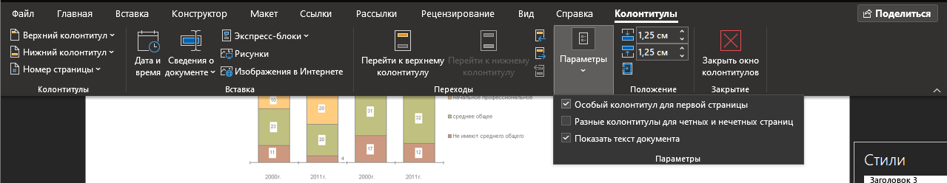

Рисунок 8 – Нумерация страниц

Для создания сносок воспользовался инструментом «Вставить сноску» на вкладке «Ссылки».

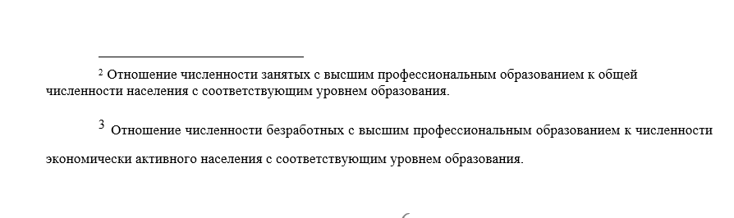

Рисунок 9 – Добавление сносок

Чтобы изменить ориентацию таблицы, таблицу поместил в отдельный раздел, размещающийся на отдельной странице и изменил соответствующим образом ориентацию данной страницы

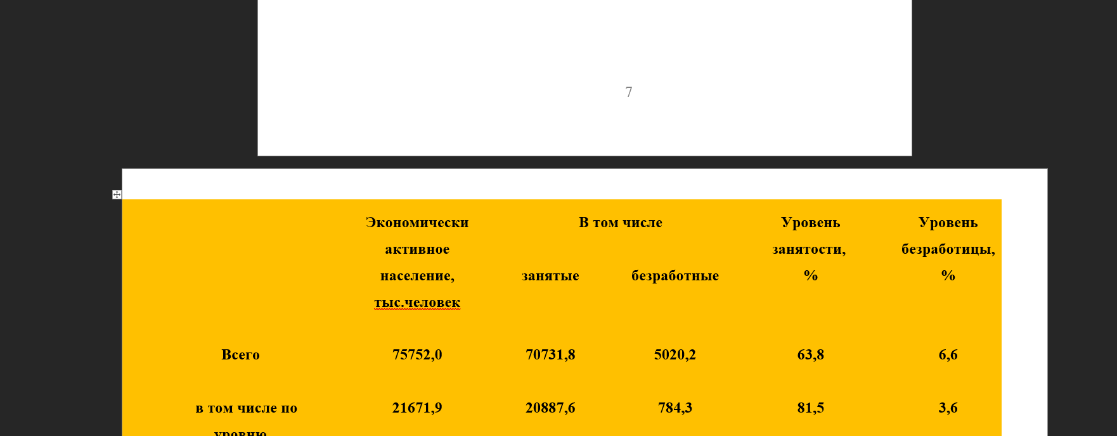

Рисунок 10 – изменение ориентации определенных страниц

**Ответы на контрольные вопросы**

1. **Что такое стиль в документах MS Word?**

Стилями называются наборы определенных параметров форматирования, соответствующие фрагментам текста разного уровня: 5 заголовок, подзаголовок, цитата, ссылка, основной текст и так далее.

1. **Чем удобно использование стилей?**

Применяя один стиль к разным абзацам, имеющим один уровень, им задаётся одинаковый формат.

1. **Чем отличаются разрыв страницы и разрыв раздела?**

Разрывы бывают 2-ух видов: разрыв страницы и разрыв раздела. Разрыв страницы - это место, где заканчивается одна страница и начинается следующая. А разрыв раздела разбивает страницу на несколько разделов для того, чтобы применить к различным частям текста специальное форматирование.

1. **Чем удобно создание разрывов разделов?**

Разрывы разделов позволяют изменить разметку или формат для части документа.

1. **Для чего в тексте используются колонтитулы?**

Колонтитул – это структурный элемент документа, который содержит справочную или дополнительную информацию. Самый распространенный пример использования колонтитулов — нумерация листов.

**Вывод**

Во время выполнения лабораторной работы были изучены и получены навыки работы с различными важными приёмами оформления текстовых документов в Microsoft Office Word.

**Список используемых источников:**

1. Поддержка Office // Microsoft. [2024]. URL: <https://support.office.com/ru-ru/home/> (дата обращения: 09.02.2024).